第一步：首先在OpenCV官方网站下载支持对应平台开发包，在这里我们演示Android平台（下载地址：http://opencv.org/opencv-3-2.html），截图如下：

注意：安卓开发包比较大（大小：248MB），下载时间比较长，大家耐心等待。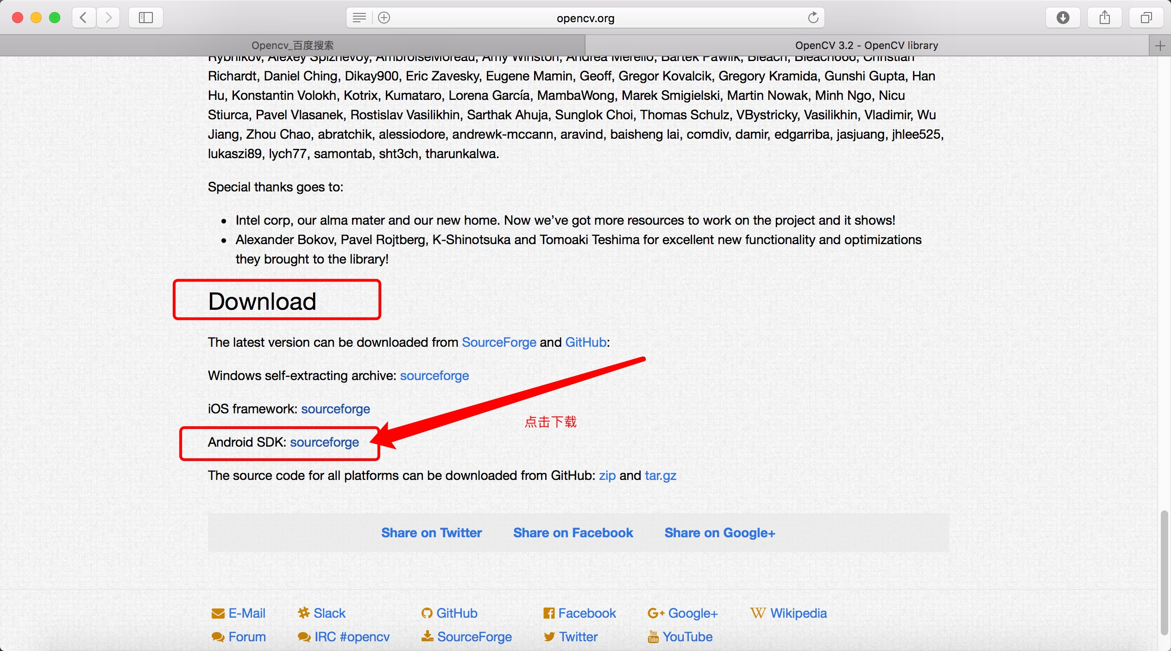

第二步：在Android Studio新建支持NDK环境项目，截图如下：

图一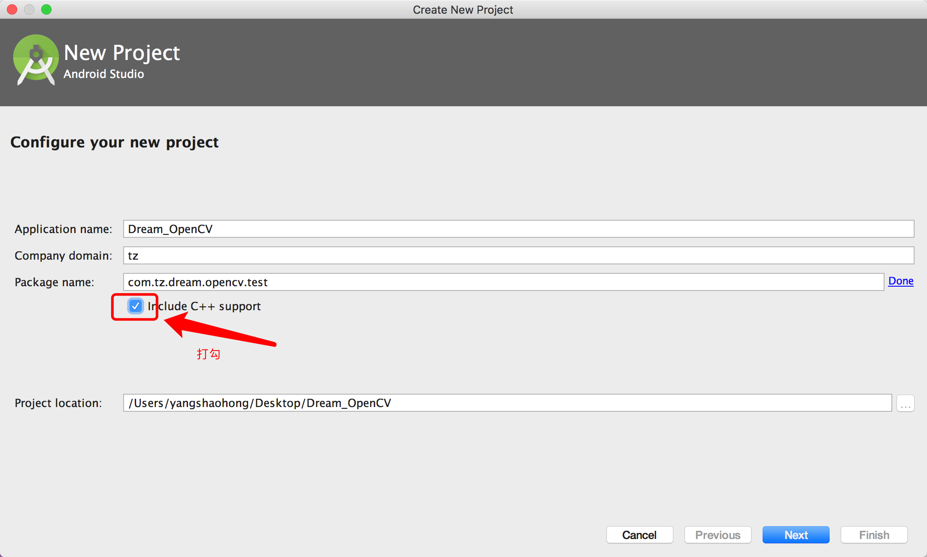

图二

注意：勾选两个选项，支持NDK异常处理，然后点击Finish即可，等待构建项目，构建成功之后，那么NDK环境项目创建完成。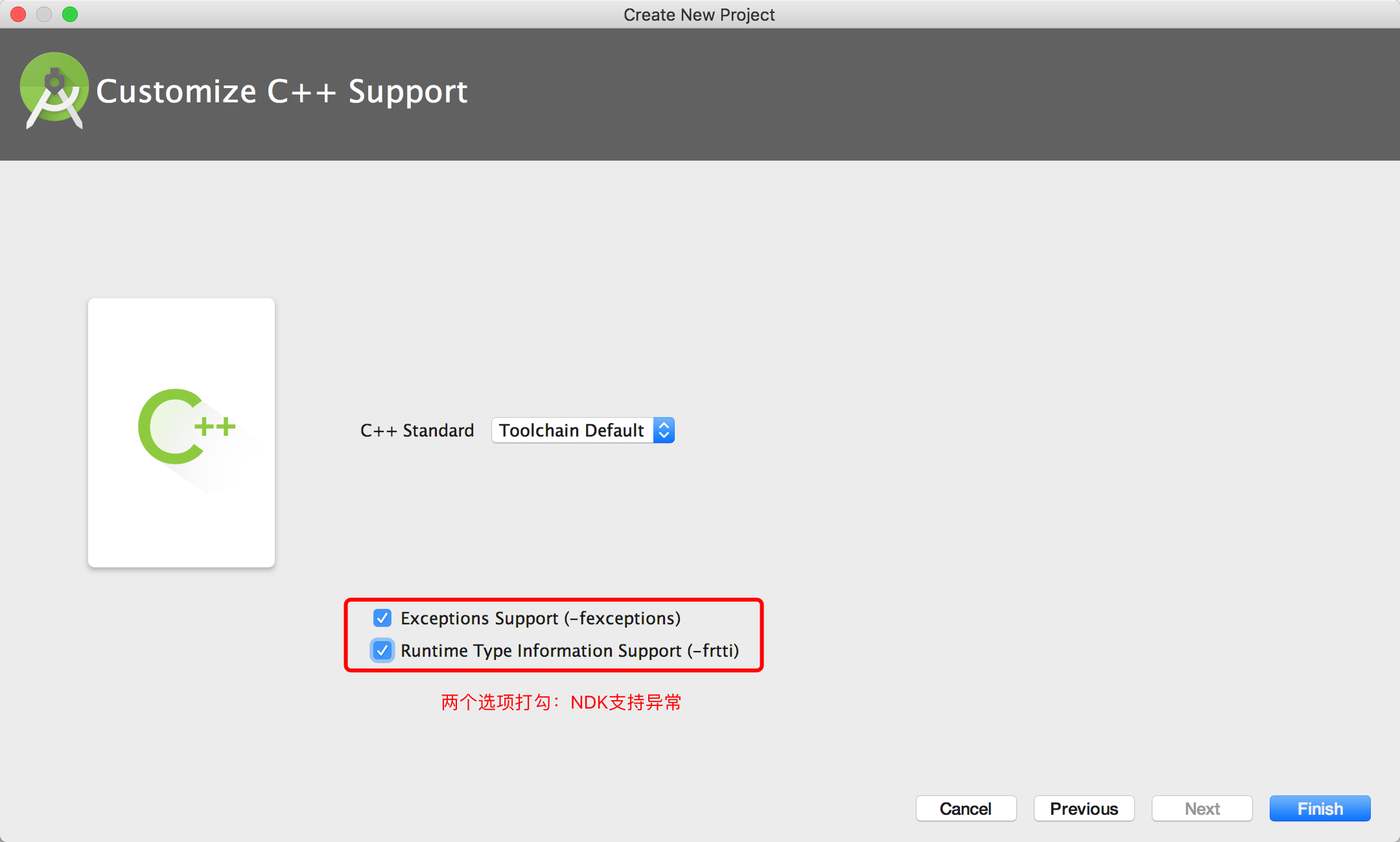

第三步：在Android Studio中配置OpenCV环境

第一点：首先在创建好的项目的/app/src/main目录下新建jniLibs目录

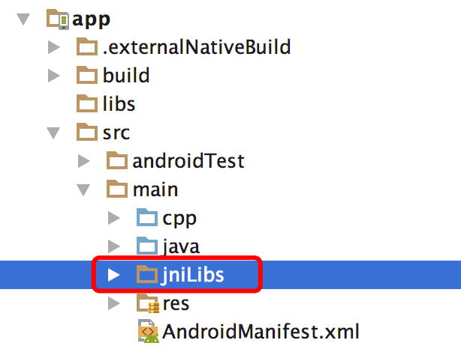

第二点：将下载好的OpenCV-android-sdk.zip解压，将/OpenCV-android-sdk/sdk/native/libs目录下的armeabi-v7a文件拷贝到/app/src/main/jniLibs目录下

注意：armeabi-v7a是CPU架构类型，根据自己手机不同架构类型，拷贝不同的文件夹到项目工程下，在这里我的手机是armeabi-v7a类型CPU架构。

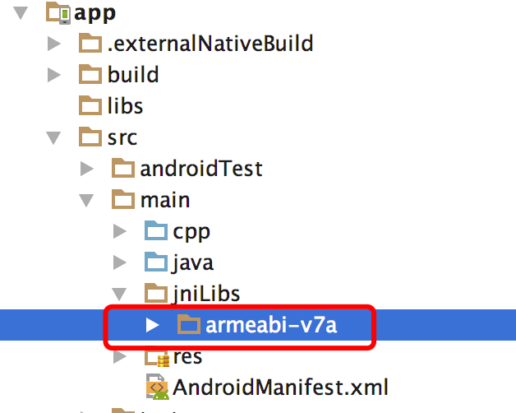

第三点：在CMakeLists.txt配置文件中配置OpenCV动态链接库、SDK路径、C++版本支持、依赖头文件等等...如图：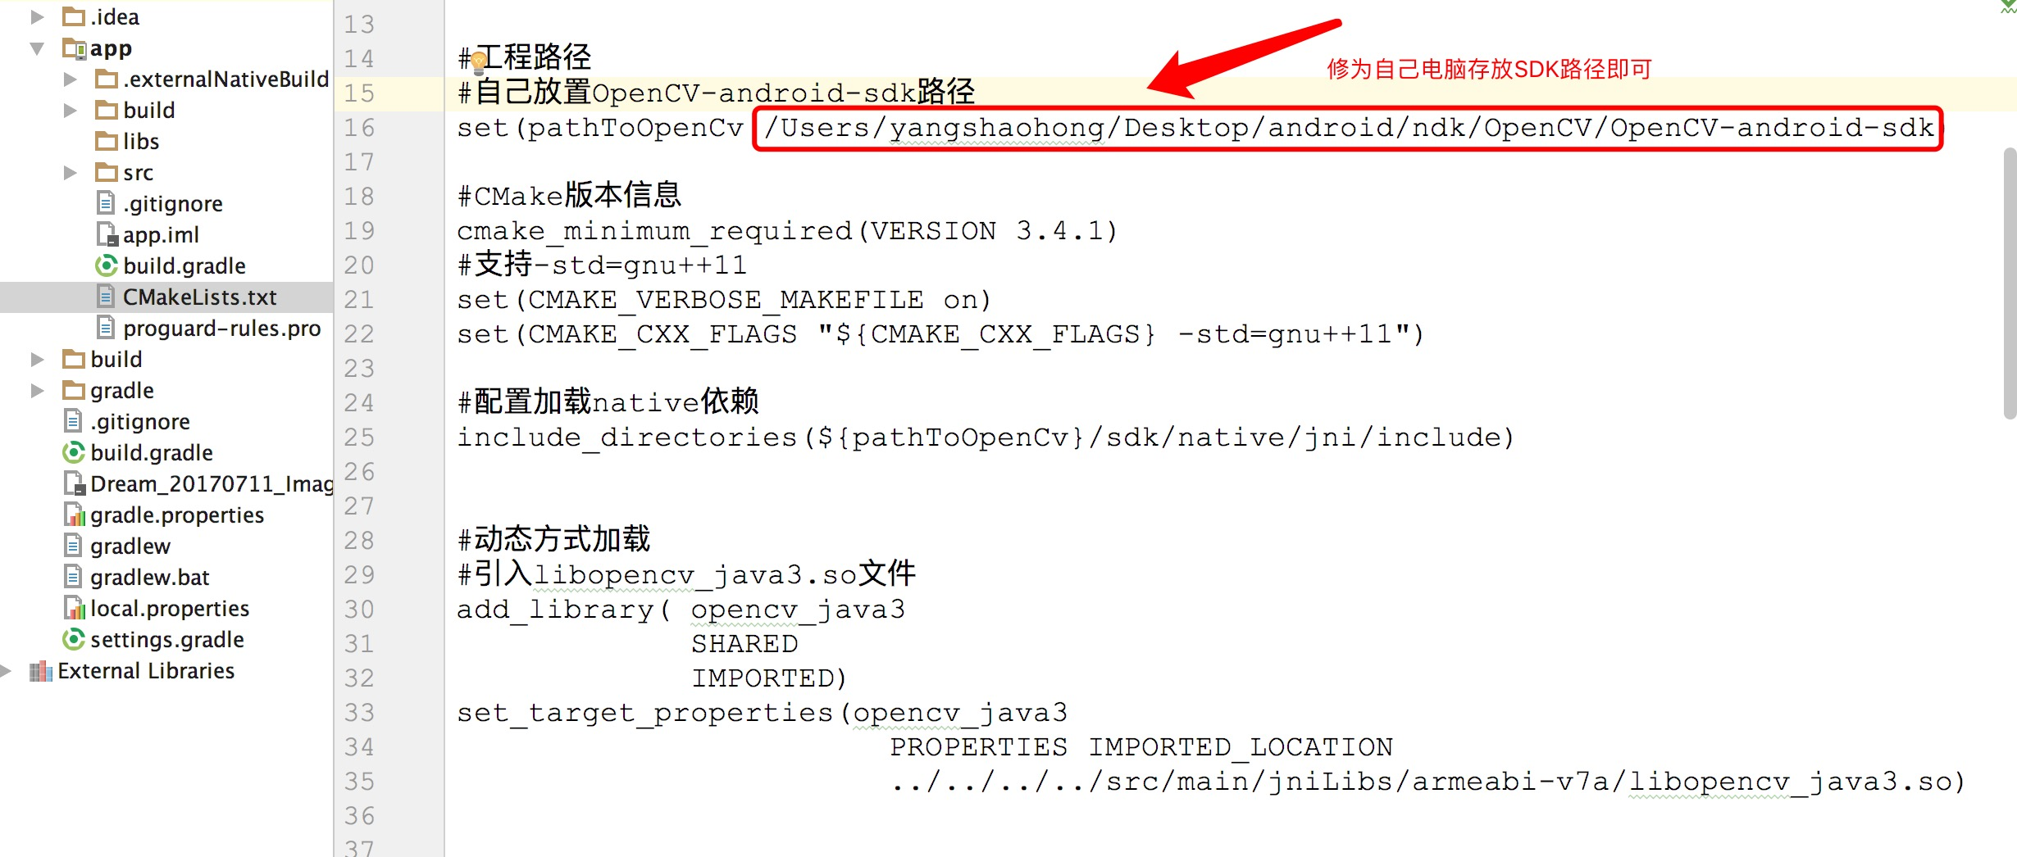

第四点：在build.gradle中配置编译的CPU架构类型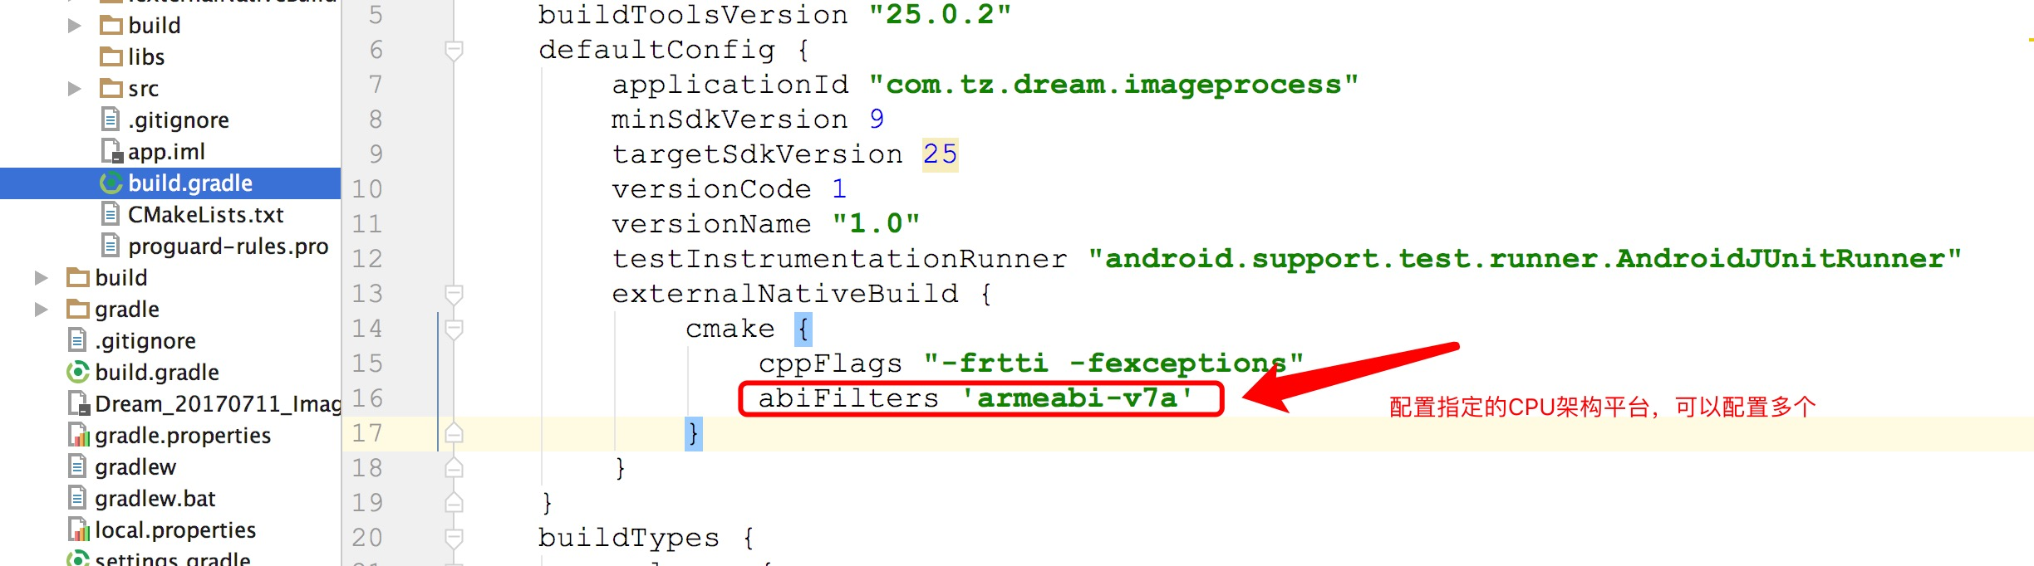

第四步：然后点击Build构建重新构建一下项目即可，配置完成，就可以进行NDK环境下的OpenCV开发了。